**Внимание!**

Занятие для групп по программе «Море в ладонях» проводится в учебном кабинете и включает в себя посещение одной экспозиции. После проведения занятия посещение других экспозиций, а также Дельфинария не предусмотрено.

**ЗАЯВКА\***

|  |  |
| --- | --- |
| Учреждение, организация |  |
| Класс, группа |  |
| Ф.И.О., должность и телефон руководителя группы  (директора учреждения, классного руководителя, тьютора, воспитателя). |  |
| Ф.И.О. сопровождающих  (минимум 1 взрослый сопровождающий на 5 детей) | 1.  2.  3. |
| Количество детей (до 10 детей) |  |
| Время посещения фиксированное | Среда 13:00 |
| Возрастная категория детей от и до (лет)  (Принимаются дети от 5 до 17 лет). |  |
| Государственный номер транспортного средства.  Ф.И.О. водителя |  |
| Выделите выбранное занятие | 1. «Двое на лежбище, не считая моржа». 2. «Море на кончиках пальцев». |
| Желаемая дата посещения (с октября по апрель по средам, исключая праздничные выходные) |  |

**Информация для**

**руководителя группы**

1. Не менее чем за 5 дней до посещения занятия (пятница накануне) отправить на электронную почту [vashhenko_is@primocean.ru](mailto:vashhenko_is@primocean.ru) скан-копию заявки с печатью учреждения.
2. Дождаться звонка от руководителя занятий для подтверждения заявки и принять во внимании все устные рекомендации для комфортного посещения океанариума детьми.
3. В случае наличия в группе детей с РАС подготовить их для приезда в океанариум, используя презентацию с сайта «http://primocean.ru/assets/files/instruksia_2019.pdf» «я еду в Приморский океанариум».
4. В день посещения океанариумапредъявить оригинал заявки, с официальной печатью учреждения, при въезде на территорию океанариума и после передать его сотруднику, проводящему занятие.
5. * Предоставляя свои персональные данные в заявке, руководитель группы, сопровождающие, водитель дают согласие ННЦМБ ДВО РАН на обработку, хранение и использование своих персональных данных на основании ФЗ № 152-ФЗ «О персональных данных» от 27.07.2006.

**Сопровождающие лица обязаны:**

1. Иметь при себе паспорта.
2. Нести ответственность за жизнь, безопасность и поведение детей во время их нахождения их в океанариуме.
3. Организовать приезд группы за 20 минут до начала занятия.

**Ознакомлен(а) и согласен(-на)**

«____»___________20__ г.

Роспись

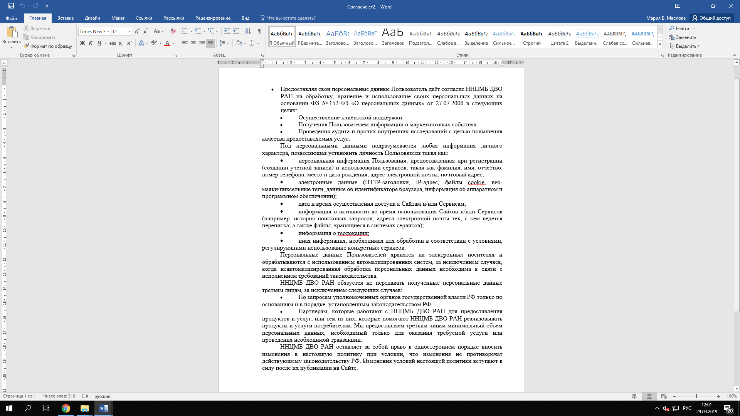

**Ознакомлен(а) и согласен(-на)**

«____»___________20__ г.

Роспись